Конспект занятия по декоративно-прикладному творчеству в социально-трудовом отделении для людей с нарушением интеллекта
по программе «Калейдоскоп»
Ф.И.О. педагога Боркина Н.В.
по теме: «Аппликация из пряжи «Сирень»».
Цель: Научить приему выполнения аппликации из пряжи.
Задачи:
Обучающие:
- развивать навык работы с клеем, нитками и картоном;
- учить работать по плану;
- соблюдать последовательность технологических операций;
- обучать приемам работы с инструментами.
Коррекционно-развивающие:
- развивать художественный вкус и творческий потенциал;
- развивать мелкую моторику;
- развивать коммуникативные качества.
Воспитательные:
- воспитывать уважение к искусству;
- воспитывать интерес к творчеству.
- воспитывать аккуратность, усидчивость, терпение;
- развивать навыки самоорганизации.
Оборудование для учащихся: картон, цветная пряжа (зеленая, светло-сиреневая, темно-сиреневая, розовая, пряжа для вазы - по выбору обучающегося), шаблон картинки сирени, простой карандаш, ножницы, копировальная бумага, маркер, клей ПВА, кисточка для клея.
Оборудование для педагога: Образец готового изделия, инструкция-последовательность изготовления, шаблон.

План занятия
- Вводная часть (3мин)
  - Подготовка к занятию
  - Инструктаж по технике безопасности
- Основная часть (35мин)
  - Новый материал. Сирень
  - Практическая работа. Выполнение аппликации из ниток «Сирень»
3. Заключительная часть (5мин)
Анализ проделанной работы.
4.Уборка рабочего места (2мин)

Ход занятия

Вид творчества – аппликация из пряжи.
Аппликация- изготовление рисунка, картины, панно из различных материалов (бумага, природный материал, кожа, крупа). При изготовлении нашей аппликации мы будем использовать пряжу.

Основные правила при выполнении аппликации

- Во время работы быть внимательным и аккуратным.
- Быть осторожным с колющими и режущими инструментами. Передавать инструмент товарищу только ручкой вперёд. Располагая инструменты на столе, следить, чтобы инструмент не упал.
- Инструмент применять только по назначению и в соответствии с правилами.
- Посуду с клеем надёжно устанавливать на рабочем месте.
- Во время выполнения задания работать спокойно, без резких движений, чтобы не уронить бумагу, клей, вырезанные, но не наклеенные детали для аппликации.
- Не отвлекать и не мешать рядом сидящим товарищам.
- Не вытирать глаза грязными руками.

Основная часть
-Обратите внимание, как много вокруг нас сирени. Эти неприхотливые кусты встречаются нам повсюду. А родина сирени Балканский полуостров. К сирени у людей на всех континентах трогательное отношение. Есть что-то очень особенное в этих цветах, их пенящем аромате. Наверное, поэтому многих художников и композиторов сирень вдохновила на создание шедевров.
-Я предлагаю вам рассмотреть картины с изображением сирени.
Просмотр презентации «Сирень» на полотнах великих художников.
Стихотворение Самуила Маршак
Как празднично сад расцветила сирень
Лилового, белого цвета.
Сегодня особый — сиреневый — день,
Начало цветущего лета.
За несколько дней разоделись кусты,
Недавно раскрывшие листья,
В большие и пышные гроздья-цветы,
В густые и влажные кисти.
И мы вспоминаем, с какой простотой,
С какою надеждой и страстью
Искали меж звездочек в грозди густой
Пятилепестковое «счастье».
С тех пор столько раз перед нами цвели
Кусты этой щедрой сирени.
И если мы счастья еще не нашли,
То, может быть, только от лени.

-Посмотрите, сирень бывает разной формы и цвета: белая, розовая, сиреневая, голубая, жёлтая.
-Цветы у сирени крупные, плотные, махровые, мелкие. А листья какой формы?
-Давайте вместе сделаем аппликацию сирени.
Практическая работа
1.Закрепляем шаблон рисунка с копировальной бумагой на картоне;
2. Обводим рисунок сирени, убираем шаблон;
3. Обводим рисунок на картоне маркером;
4. Выбираем пряжу нужного цвета для аппликации;
5. Нарезаем пряжу мелко для аппликации;
6. Физкультминутка
Руки кверху поднимаем,
А потом их отпускаем.
А потом их развернем
И к себе скорей прижмем.
А потом быстрей, быстрей
Хлопай, хлопай веселей.
Мы топаем ногами,
Мы хлопаем руками,
Киваем головой.
Мы руки поднимаем,
Мы руки опускаем
6.По контуру листьев проклеить зеленой ниткой, по контуру вазы проклеить ниткой в цвет вазы.
7. Наносим клей на внутреннее пространство деталей рисунка аппликации и заполняем пряжей рисунок;
Таким образом прорабатываем весь рисунок, деталь за деталью
Анализ проделанной работы
- Что мы с вами сегодня делали? (аппликацию из пряжи «Сирень»)
- Какого цвета встречается в природе сирень?
- Повторим последовательность изготовления аппликации из пряжи
Уборка рабочего места

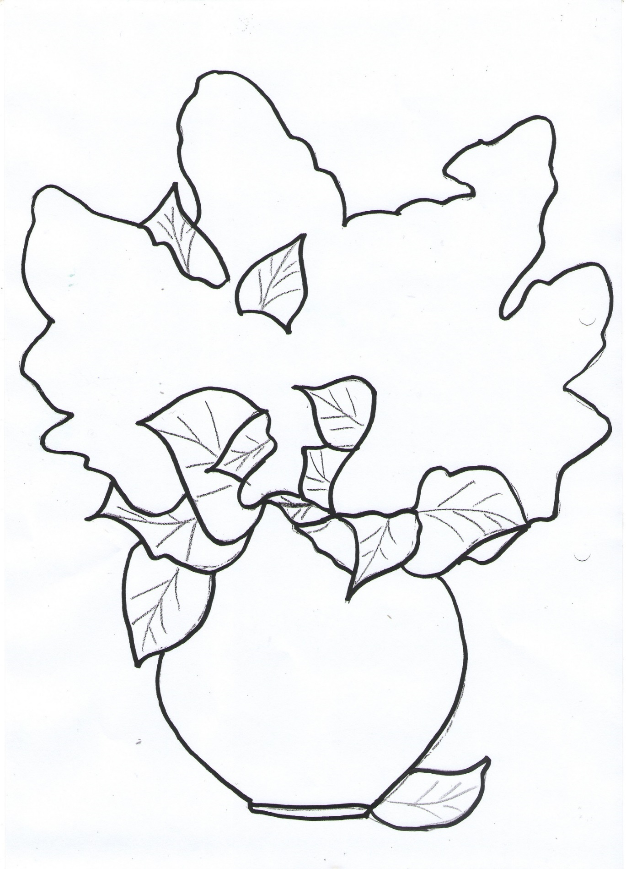
Трафарет «Сирень» для аппликации
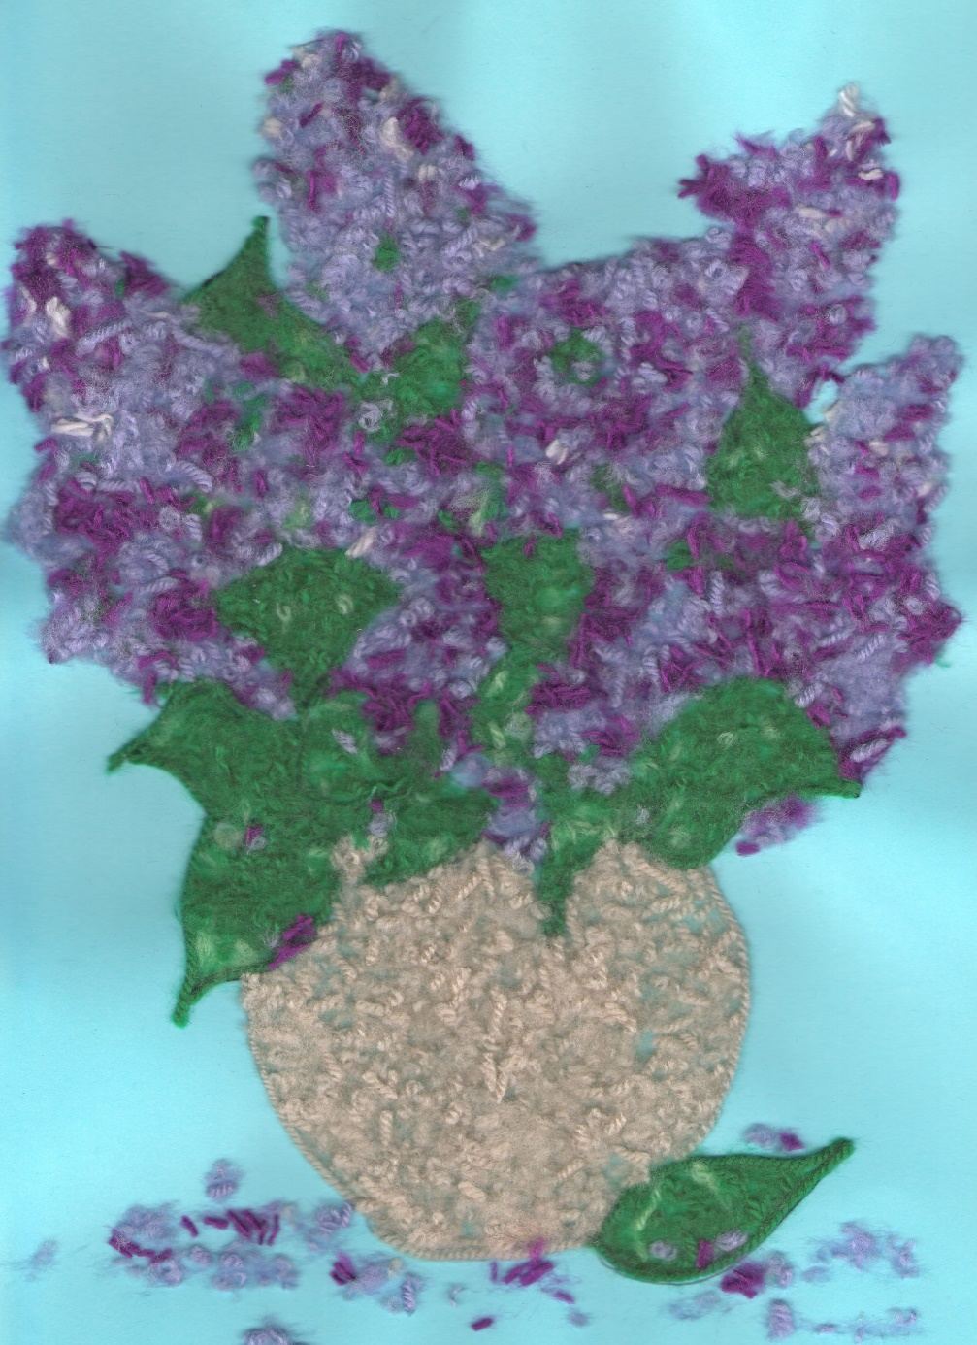
Образец готовой аппликации «Сирень»

